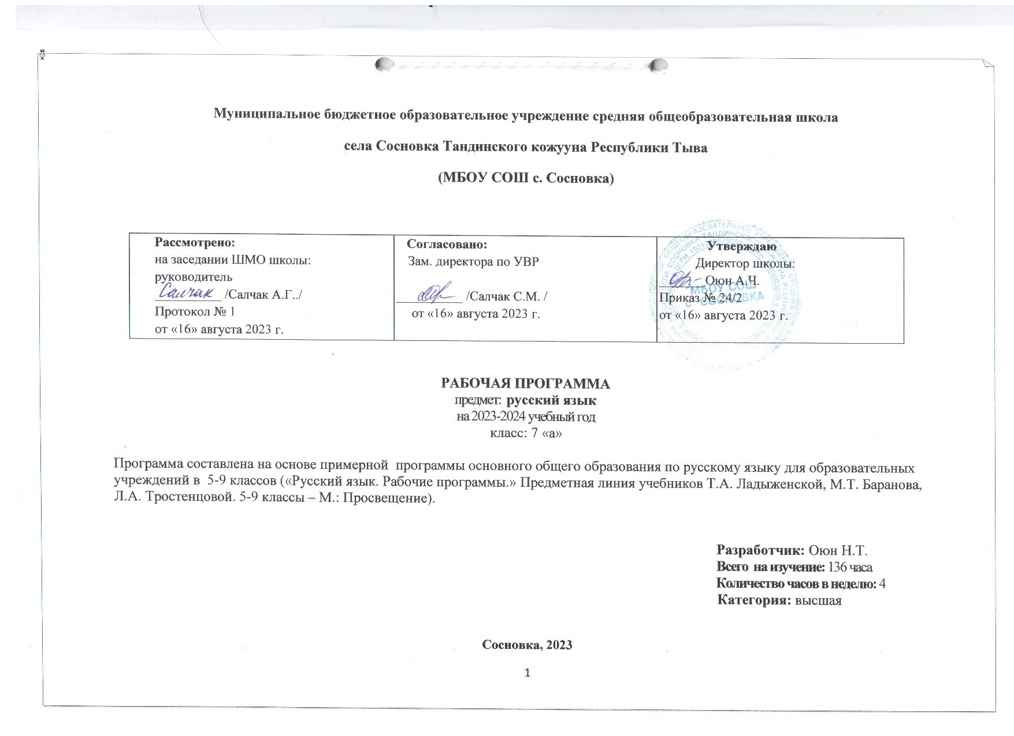
Программа составлена на основе примерной программы основного общего образования по русскому языку для образовательных
учреждений в 5-9 классов («Русский язык. Рабочие программы.» Предметная линия учебников Т.А. Ладыженской, М.Т. Баранова, Л.А. Тростенцовой. 5-9 классы – М.: Просвещение).

Разработчик: Оюн Н.Т.
Всего на изучение: 136 часа
Количество часов в неделю: 4
Категория: высшая

Сосновка, 2023

ПОЯСНИТЕЛЬНАЯ ЗАПИСКА

Рабочая программа по русскому языку для 7 класса (базовый уровень) составлена в соответствии с Федеральным государственным образовательным стандартом основного общего образования, на основе Примерной программы основного общего образования по русскому языку для образовательных учреждений в 5-9 классов («Русский язык. Рабочие программы.» Предметная линия учебников Т.А. Ладыженской, М.Т. Баранова, Л.А. Тростенцовой. 5-9 классы – М.: Просвещение) в соответствии с учебным планом МБОУ СОШ с. Сосновка на 2023-2024 учебный год.
МЕСТО ПРЕДМЕТА В УЧЕБНОМ ПЛАНЕ
На изучение предмета отводится 4 часа в неделю, итого 136 часов за учебный год.

ИСПОЛЬЗУЕМЫЙ УЧЕБНО-МЕТОДИЧЕСКИЙ КОМПЛЕКТ

Русский язык. 7 класс. Учебник для общеобразовательных организаций. / М.Т.Баранов, Т.А.Ладыженская, Л.А.Тростенцова и др.; науч. ред. Н.М.Шанский.– М.: Просвещение.

СОДЕРЖАНИЕ УЧЕБНОГО КУРСА

Введение. Русский язык как развивающееся явление
Повторение изученного в 5-6 классах
Синтаксис. Синтаксический разбор. Пунктуация. Пунктуационный разбор. Лексика и фразеология. Фонетика и орфография. Фонетический разбор слова. Словообразование и орфография. Морфемный и словообразовательный разбор. Морфология и орфография. Морфологический разбор слова.
Р.Р. Текст. Стили литературного языка. Диалог. Виды диалогов. Публицистический стиль.
Морфология и орфография. Культура речи. Причастие
Причастие как часть речи. Склонение причастий и правописание гласных в падежных окончаниях причастий. Причастный оборот. Выделение причастного оборота запятыми. Описание внешности человека. Действительные и страдательные причастия. Краткие и полные страдательные причастия. Действительные причастия настоящего времени. Гласные в суффиксах действительных причастий настоящего времени. Страдательные причастия настоящего времени. Гласные в суффиксах страдательных причастий настоящего времени. Сострадательные причастия прошедшего времени. Гласные перед н в полных и кратких страдательных причастиях. Одна и две н в суффиксах страдательных причастий прошедшего времени. Одна буква н в отглагольных прилагательных. Одна и две н в суффиксах кратких страдательных причастий и в кратких отглагольных прилагательных. Морфологический разбор причастия. Слитное и раздельное написание не с причастиями. Буквы е и ё после шипящих в суффиксах страдательных причастий прошедшего времени.

Р.Р. Конструирование текста. Текст. Тип речи. Стиль речи. Основная мысль текста. Аргументация собственного мнения. Составление диалогов.
Сочинение – описание внешности.
Деепричастие
Деепричастие как часть речи. Деепричастный оборот. Запятые при деепричастном обороте. Раздельное написание не с деепричастиями. Деепричастия несовершенного вида. Деепричастия совершенного вида. Морфологический разбор деепричастия.
Р.Р. Текст. Тип речи. Стиль речи. Основная мысль текста. Аргументация собственного мнения. Составление рассказа по картине.
Наречие
Наречие как часть речи. Смысловые группы наречий. Степени сравнения наречий. Морфологический разбор наречий. Слитное и раздельное написание не с наречиями на –о и –е. Буквы е и и в приставках не и ни отрицательных наречий. Одна и две н в наречиях на –о и –е. Описание действий. Буквы о и е после шипящих на конце наречий. Буквы о и а на конце наречий. Дефис между частями слова в наречиях. Слитное и раздельное написание приставок в наречиях, образованных от существительных и количественных числительных. Мягкий знак после шипящих на конце наречий.
Р.Р. Творческое задание по картине. Сочинение-рассуждение. Сложный план. Устный рассказ по опорным словам.
Заметка в стенгазету. Рассказ от имени героя картины. Отзыв.
Учебно-научная речь
Учебно-научная речь. Отзыв. Учебный доклад.
Р.Р. Текст учебно-научного стиля. Отзыв о прочитанной книге. Текст учебного доклада.
Категория состояния
Категория состояния как часть речи. Морфологический разбор категорий состояния.
Р.Р. Сжатое изложение. Текст. Тип речи. Стиль речи. Основная мысль текста.
Аргументация собственного мнения.
Служебные части речи. Предлог
Предлог как часть речи. Употребление предлога. Производные и непроизводные предлоги. Простые и составные предлоги. Морфологический разбор предлога. Слитное и раздельное написание производных предлогов.
Р.Р. Текст. Стили речи. Составление диалога. Впечатление от картины.
Союз
Союз как часть речи. Простые и составные союзы. Союзы сочинительные и подчинительные. Запятая между простыми предложениями в союзном сложном предложении. Сочинительные союзы. Подчинительные союзы. Морфологический разбор слова. Слитное написание союзов также, тоже, чтобы. Повторение сведений о предлогах и союзах.

Р.Р. Составление плана публицистического текста. Публицистический стиль. Текст. Стили речи. Составление диалога. Впечатление от картины.
Частица
Частица как часть речи. Разряды частиц. Формообразующие частицы. Смысловые частицы. Раздельное и дефисное написание частиц. Морфологический разбор частицы. Отрицательные частицы не и ни. Различение частицы не и приставки не-. Частица ни, приставка ни-, союз ни…ни.
Р.Р. Составление рассказа по рисунку. Инструкция. Выступление по картине. Сочинение-рассказ по сюжету. Составление плана публицистического текста. Публицистический стиль. Текст. Стили речи. Впечатление от картины.
Междометие
Междометие как часть речи. Дефис в междометиях. Знаки препинания при междометиях.
Повторение и систематизация изученного в 5-7 классах
Разделы науки о русском языке. Текст. Стили речи. Фонетика. Графика. Лексика и фразеология.
Р.Р. Текст. Стили речи.

ПЛАНИРУЕМЫЕ РЕЗУЛЬТАТЫ

Личностными результатами
освоения выпускниками основной школы программы по русскому (родному) языку являются:
понимание русского языка как одной из основных национально-культурных ценностей русского народа, определяющей роли родного языка в развитии интеллектуальны, творческих способностей и моральных качеств личности; его значения в процессе получения школьного образования; осознание эстетической ценности русского языка; уважительное отношение к родному языку, гордость за него; потребность сохранить чистоту русского языка как явления национальной культуры; стремление к речевому самосовершенствованию; достаточный объём словарного запаса и усвоенных грамматических средств для свободного выражения мыслей и чувств в процессе речевого общения; способность к самооценке на основе наблюдения за собственной речью.
Метапредметными результатами
ватное понимание информации устного и письменного сообщения; владение разными видами чтения; адекватное восприятие на слух текстов разных стилей и жанров; способность извлекать информацию из различных источников, включая средства массовой информации, компакт-диски учебного назначения, ресурсы Интернета; свободно пользоваться словарями различного типа, справочной литературой; овладение приёмами отбора и систематизации материала на определённую тему; умение сопоставлять и сравнивать речевые высказывания с точки зрения их содержания, стилистических особенностей и использованных языковых средств; способность определять цели предстоящей учебной деятельности, последовательность действий, оценивать достигнутые

результаты и адекватно формулировать их в устной и письменной форме; умение воспроизводить прослушанный или прочитанный текст с разной степенью свёрнутости; умение создавать устные и письменные тексты разных типов, стилей речи и жанров с учетом замысла, адресата и ситуации общения; способность свободно, правильно излагать свои мысли в устной и письменной форме; соблюдение в практике речевого общения основных орфоэпических, лексических, грамматических, стилистических норм современного русского литературного языка; соблюдение основных правил орфографии и пунктуации в процессе письменного общения; умение выступать перед аудиторией сверстников с небольшими сообщениями, докладами;
2) применение приобретённых знаний, умений и навыков в повседневной жизни; способность использовать родной язык как средство получения знаний по другим учебным предметам, применять полученные знания, умения и навыки анализа языковых явлений на межпредметном уровне (на уроках иностранного языка, литературы и т.д.);
3) коммуникативно целесообразное взаимодействие с окружающими людьми в процессе речевого общения, совместного выполнения каких-либо задач, участия в спорах, обсуждениях; овладение национально-культурными нормами речевого поведения в различных ситуациях формального и неформального межличностного и межкультурного общения.

Предметными результатами
освоения выпускниками основной школы программы по русскому (родному) языку являются: представление об основных функциях языка, о роли русского языка как национального языка русского народа, как государственного языка Российской Федерации и языка межнационального общения, о связи языка и культуры народа, о роли родного языка в жизни человека и общества; понимание места родного языка в системе гуманитарных наук и его роли в образовании в целом; усвоение основ научных знаний о родном языке; понимание взаимосвязи его уровней и единиц; освоение базовых основ лингвистики; овладение основными стилистическими ресурсами лексики и фразеологии русского языка, основными нормами русского литературного языка (орфоэпическими, лексическими, грамматическими, орфографическими, пунктуационными), нормами речевого этикета; опознавание и анализ основных единиц языка, грамматических категорий языка; проведение различных видов анализа слова, словосочетания, предложения и текста; понимание коммуникативно-эстетических возможностей лексической и грамматической синонимии и использование их в собственной речевой практике; осознание эстетической функции родного языка, способность оценивать эстетическую сторону речевого высказывания при анализе текстов художественной литературы.

КАЛЕНДАРНО-ТЕМАТИЧЕСКОЕ ПЛАНИРОВАНИЕ

№  п/п | № урока в теме | Наименование раздела, тем уроков | Количество часов | Дата проведения |  | Корректировка
 |  |  |  | План | Факт | Корректировка
Введение
1 | 1 | Русский язык как развивающееся явление. | 1
Повторение изученного в 5-6 классах
2 | 1 | Синтаксис. Синтаксический разбор. | 1
3 | 2 | Пунктуация. Пунктуационный разбор. | 1
4 | 3 | Лексика и фразеология. | 1
5  6 | 4  5 | Фонетика и орфография.  Фонетический разбор слова. | 1  1
7 | 6 | Словообразование и орфография. Морфемный и словообразовательный разбор. | 1
8  9 | 7  8 | Морфология и орфография. Морфологический разбор слова. | 2
10 | 9 | Входной проверочный диктант | 1
Текстоведение. Тексты и стили речи
11 | 2 | Диалог как текст. Составление диалога. | 1
12 | 3 | Виды диалога. | 1
13 | 4 | Стили литературного языка. | 1
14 | 5 | Публицистический стиль. | 1
Морфология и орфография. Культура речи
Причастие
15 | 1 | Причастие как часть речи. | 1
16 | 3 | Склонение причастий и правописание гласных в падежных окончаниях причастий. | 1
17  18 | 4  5 | Причастный оборот. Выделение причастного оборота запятыми. | 2
19 | 7 | Урок развития речи. Описание внешности человека. | 1
20 | 8 | Действительные и страдательные причастия. | 1
21 | 9 | Краткие и полные страдательные причастия. | 1
22 | 10 | Действительные причастия настоящего времени. Гласные в суффиксах действительных причастий настоящего времени. | 1
23 | 11 | Действительные причастия прошедшего времени. | 1
24 | 12 | Урок развития речи. Подробное изложение. | 1
25  26 | 13  14 | Страдательные причастия настоящего времени. Гласные в суффиксах страдательных причастий настоящего времени. | 2
27 | 15 | Страдательные причастия прошедшего времени. | 1
28 | 16 | Гласные перед Н в полных и кратких страдательных причастиях. | 1
29 | 17 | Тестирование по теме «Действительные и страдательные причастия» | 1
30  31 | 18  19 | Контрольный диктант с грамматическим заданием за 1 четверть  Анализ контрольного диктанта | 2
32  33 | 18  19 | Одна и две Н в суффиксах страдательных причастий прошедшего времени. Одна буква Н в отглагольных прилагательных. | 2
34 | 20 | Комплексный анализ текста по теме «Правописание причастий» | 1
35  36 | IIчетв.  20  21 | Одна и две Н в суффиксах кратких страдательных причастий и в кратких отглагольных прилагательных. | 2
37 | 22 | Морфологический разбор причастия. | 1
38  39 | 23  24 | Слитное и раздельное написание НЕ с причастиями. | 2
40 | 25 | Буквы Е и Ё после шипящих в суффиксах страдательных причастий прошедшего времени. | 1
41 | 26 | Повторение изученного по теме «Правописание причастий» | 1
42 | 27 | Контрольный диктант по теме «Причастие» | 1
43 | 28 | Работа над ошибками. | 1
Деепричастие
44 | 1 | Деепричастие как часть речи. | 1
45  46 | 2  3 | Деепричастный оборот. Запятые при деепричастном обороте. | 2
47 |  | Урок развития речи. Употребление деепричастий в речи | 1
48 | 4 | Раздельное написание НЕ с деепричастиями. | 1
49 | 5 | Деепричастия несовершенного вида. | 1
50 | 6 | Деепричастия совершенного вида. | 1
51 | 7 | Урок развития речи.Сочинение-описание по картине «Вратарь». | 1
52 | 8 | Морфологический разбор деепричастия. | 1
53 | 9 | Повторение изученного по теме «Деепричастие» | 1
54 | 10 | Контрольный диктант по теме «Деепричастие» | 1
55 | 11 | Работа над ошибками. | 1
Наречие
56 | 1 | Наречие как часть речи. | 1
57  58 | 2 | Разряды наречий. | 1
59 | 3 | Урок развития речи. Рассказ от первого лица (по картине И. Попова «Первый снег»). | 1
60 | 4  5 | Степени сравнения наречий. | 2
61  62 | 6 | Контрольный диктант с грамматическим заданием за 2 четверть  Анализ контрольного диктанта | 2
63 | 7 | Морфологический разбор наречия. | 1
64 | 8 | Слитное и раздельное написание НЕ с наречиями на –О и –Е. | 1
65 | 9 | Урок развития речи.Составление диалога на общественно-значимую тему. | 1
66 | IIIчетв  10 | Буквы Е и И в приставках НЕ- и НИ- отрицательных наречий. | 1
67 | 11 | Одна и две буквы Н в наречиях на –О и –Е. | 1
68 | 12 | Урок развития речи. Описание действий. | 1
69 | 13 | Буквы О и Е после шипящих на конце наречий. | 1
70 | 14 | Буквы О и А на конце наречий. | 1
71  72 | 15 | Урок развития речи.. Составление текста по картине «Друзья». | 1
73 | 16 | Дефис между частями слова в наречиях. | 1
74 | 17  18 | Слитное и раздельное написание приставок в наречиях, образованных от существительных и количественных числительных. | 2
75 | 19 | Мягкий знак после шипящих на конце наречий. | 1
76 | 20 | Повторение изученного по теме. | 1
77 | 21 | Контрольный диктант по теме «Наречие» | 1
78 | 22 | Работа над ошибками. | 1
79 | 23 | Урок развития речи. Отзыв. | 1
80 | 24 | Урок развития речи.Учебный доклад. | 1
Категория состояния
81 | 1 | Категория состояния как часть речи. | 1
82 | 2 | Морфологический разбор категории состояния. | 1
83 | 3 | Урок развития речи. Работа по тексту К.Г.Паустовского. | 1
84 | 4 | Повторение изученного по теме «Категория состояния» | 1
85 | 5 | Урок развития речи.Сочинение-рассуждение «Что такое доброта» | 1
Служебные части речи и междометие
86 | 1 | Самостоятельные и служебные части речи. | 1
Предлог
87 | 1 | Предлог как часть речи. | 1
88 | 2 | Употребление предлогов. | 1
89 | 3 | Непроизводные и производные предлоги. | 1
90 | 4 | Простые и составные предлоги. | 1
91 | 5 | Морфологический разбор предлога. | 1
92 | 6 | Слитное и раздельное написание производных предлогов. | 1
93 | 7 | Урок развития речи. Составление текстов разных жанров. | 1
94 | 8 | Проверочный диктант с грамматическим заданием | 1
Союз
95 | 1 | Союз как часть речи. | 1
96 | 2 | Простые и составные союзы. | 1
97 | 3 | Союзы сочинительные и подчинительные. | 1
98 | 4 | Запятая между простыми предложениями в союзном сложном предложении. | 1
99 | 5 | Сочинительные союзы. | 1
100 | 6 | Урок развития речи. Подробное изложение текста | 1
101 | 7 | Подчинительные союзы. | 1
102  103 | 8 | Морфологический разбор союза. | 1
104  105 | 9 | Контрольный диктант с грамматическим заданием за III четверть  Анализ контрольного диктанта | 1
106  107 | IVчетв  10  11 | Слитное написание союзов ТАКЖЕ, ТОЖЕ, ЧТОБЫ. | 2
Частица
108 | 1 | Частица как часть речи. | 1
109  110 | 2 | Разряды частиц. Формообразующие частицы. | 2
111 | 3 | Смыслоразличительные частицы. | 1
112  113 | 4  5 | Раздельное и дефисное написание частиц. | 2
114 | 6 | Морфологический разбор частицы. | 1
115 | 7  8 | Отрицательные частицы НЕ и НИ. | 2
116 | 9 | Контрольная работа 11: изложение. | 1
117 | 10 | Различение частицы НЕ и приставки НЕ-. | 1
118 | 11 | Урок развития речи 14. Рассказ по данному сюжету. | 1
119 | 12 | Частица НИ, приставка НИ-, союз НИ…НИ. | 1
120 | 13 | Повторение изученного. | 1
Междометие
121 | 1 | Междометие как часть речи. | 1
122 | 2 | Дефис в междометиях. Знаки препинания при междометиях. | 1
123 | 3 | Итоговый контрольный диктант за курс 7 класса | 1
124 | 4 | Работа над ошибками. Повторение изученного. | 1
Повторение и систематизация изученного в 5-7 классах
125 | 1 | Разделы науки о русском языке. | 1
126 | 2 | Урок развития речи. Текст и стили речи. Учебно-научная речь. | 1
127 | 3 | Фонетика. Графика. | 1
128 | 4 | Лексика и фразеология. | 1
129 | 5 | Морфемика. Словообразование. | 1
130 | 6 | Морфология. | 1
131 | 7 | Орфография. | 1
132 | 8 | Синтаксис. | 1
134 | 9 | Пунктуация. Подготовка к промежуточной аттестации. | 1
135 | 10 | Промежуточная аттестация. | 1
136 | 12 | Урок-игра «Грамотей» | 2

